Travail demandé :
- Créer 4 pages comme suit : 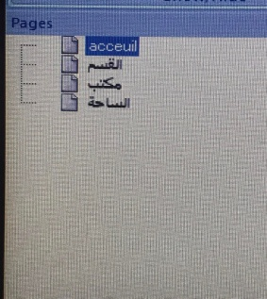
- Commencer par la page « accueil » :
☻Insérer la photo « مدرسة »
☻Insérer le GIF « dorra » puis ajouter le son ‘dorra’
- Ajouter trois objets titres en bas de page :
☻objet 1 : titre contient « المستوى : ثانية إبتدائي »
☻objet 2 : titre contient « نعم نريد » et ajouter le son « نعم نريد »
☻objet 3 : titre contient « لا نريد »
- Pour la deuxième page :
☻insérer la photo « القسم »
☻ajouter le son et afficher le nom de chacun de ces objets sur le tableau (ajouter des animations selon votre gout) :
المعلمة-الكتاب-التلميذ-التلميذة-الكرسي-محفظة-صبور
☻insérer le GIF « dorra »
☻ajouter deux objets titres en bas de page :
▪ objet 1 :titre contient « نريد مواصلة الجولة »
▪objet 2 : titre contient « لقد مللنا نريد الخروج »
- Faire le même démarche pour les pages 3 et 4
Bon travail☻

